Графические навыки шестилеток
Еще одной часто встречающейся проблемой шестилеток являются трудности обучения письму, которые возникают из-за недостаточного развития мелкой моторики (то есть умения управлять тонкими движениями пальцев и кисти руки). При этом родители стараются как можно больше заставлять ребенка писать. Это не лучший способ исправить почерк. В этом случае хороших результатов можно добиться, научив ребенка вязать спицами. Конечно, это лучше делать дома. При этом следует использовать толстые спицы и нитки. Этот совет бывает совершенно неожиданным для родителей. Они поначалу могут принять его с иронией, особенно родители мальчиков. Придется терпеливо объяснить им, что вязание — хорошее развивающее пальцы упражнение. Может в этом случае помочь (особенно мальчикам) и мелкая «мужская» работа — забивание гвоздей, выпиливание, выжигание. Но эти виды упражнений требуют большого количества подсобного материала и менее эффективны. Полезны также рисование, особенно раскрашивание, лепка. Причем надо стараться, чтобы ребенок больше внимания уделял мелким деталям, подробностям работы. Занятия же непосредственно письмом должны быть в этом случае сведены к самому необходимому минимуму. И вновь напомним о поощрении: «Смотри, вот эти две буквы просто отличные, они такие красивые!» (а все остальные кривые взрослый просто не должен замечать!). Повторяем: оценивая работу такого ребенка, ни в коем случае нельзя сравнивать с другими, а нужно показывать его достижения: «Вчера у тебя еще не получалось, а сегодня уже гораздо лучше». Это обязательно должно быть доведено и до сознания родителей.
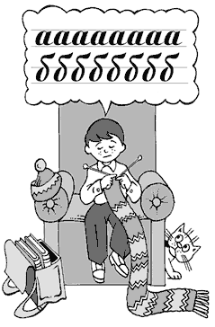
Мы часто сталкиваемся со странной родительской философией: ребенку жить среди людей, его там никто не будет хвалить, пусть привыкает к критике. Это одно из самых жестоких заблуждений «образованных» родителей. Как правило, именно с приходом ребенка в школу такая позиция активизируется. Последствия такого отношения к ребенку непредсказуемы, но, как правило, всегда плачевны. Кстати, расплачивается за нее не только ребенок, но и сами родители, но много позже.

Педагог-психолог Е.В. Разина

